Nguyễn Hoàng Anh – 20200026

a.

Tạo cơ sở dữ liệu DBHousing



Tạo các bảng

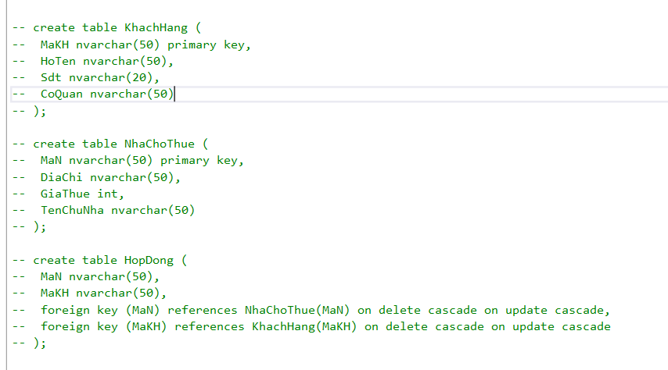

Thêm dữ liệu

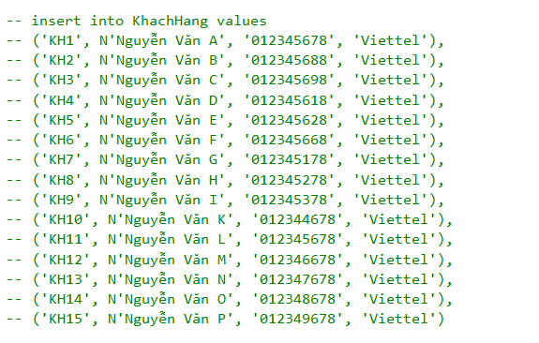

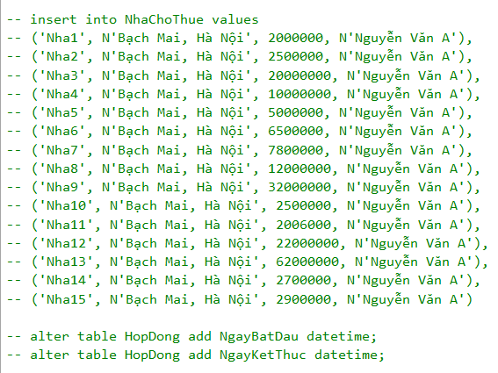

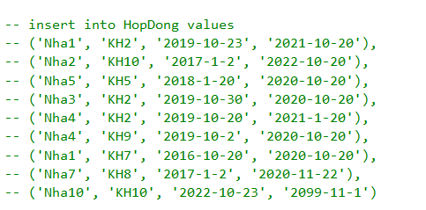

b.

Danh sách của những ngôi nhà có giá thuê ít hơn 10 triệu

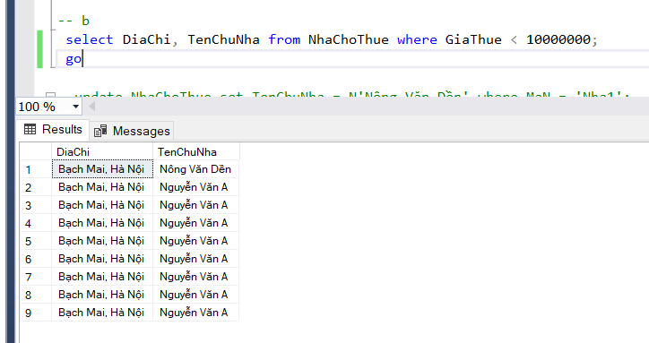

Danh sách những người đã thuê nhà của chủ nhà “Nông Văn Dền”

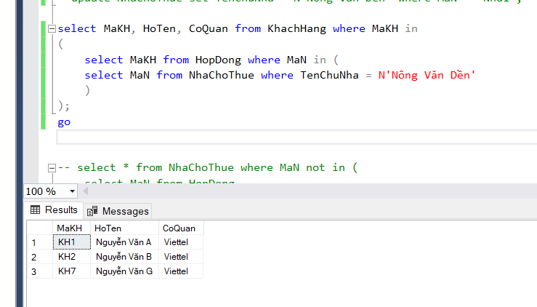

Giá thuê cao nhất trong những ngôi nhà ít nhất đã được thuê một lần

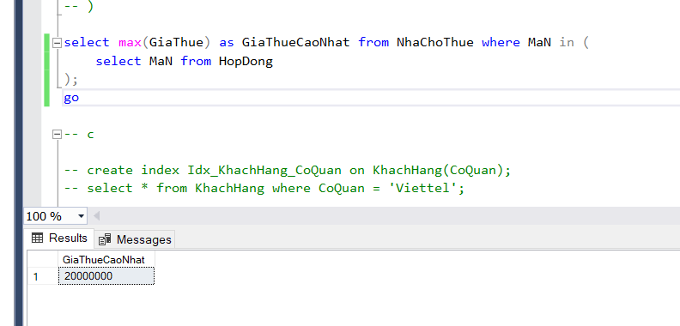

c.

Tạo index cho cột CoQuan của bảng KhachHang

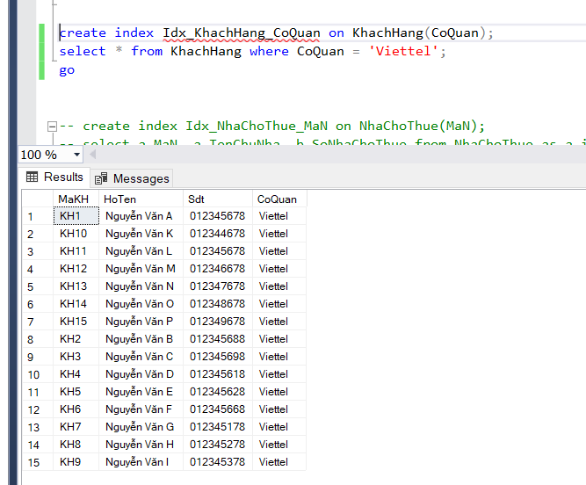

Tạo index cho cột MaN của bảng NhaChoThue, đưa ra danh sách các chủ nhà cho thuê và tổng số lượng nhà cho thuê

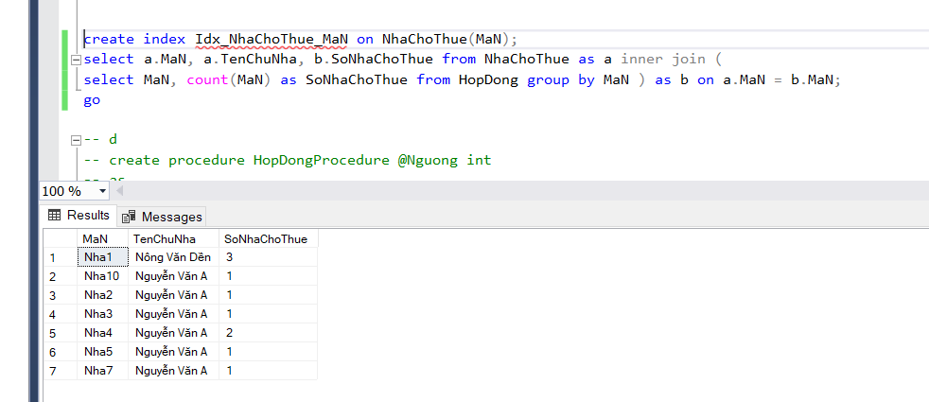

d.

Tạo procedure để đưa ra danh sách Hợp đồng có giá thuê lớn hơn một ngưỡng cho trước

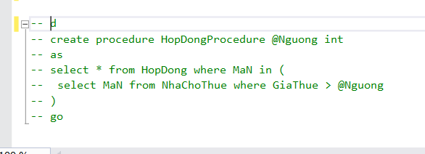

Link github https://github.com/hoanganht1k27/ThucHanhCSDL_20212/tree/main/assignment6